课 时 备 课
课 题 |  | 窗1 认识扇形统计图（二） |  | 课 型 | 练习 |  |  | 课 时 |  | 5-2
教  学  目  标  重点★  难点△ |  | ★认识扇形统计图，知道扇形统计图表示的意义，了解扇形统计图的作用。  △经历数据的整理、描述和分析的过程，感受统计在现实生活中的作用，发展统计观念。  尝试用数学的方法来解决实际生活中的问题，感受数学在现实生活中的广泛应用；在数学活动中养成与人合作的良好习惯，并初步学会表达解决问题的大致过程和结果。
课前准备 |  | 教具 | 课件 |  |  | 学具 | 方格图、学具盒
教  学  过  程 |  | 一、复习旧知，导入新课  谈话：同学们，上节课我们学习了扇形统计图。回想一下，扇形统计图有什么特点？  学生回顾交流：扇形统计图是用整个圆表示总数，用圆内大小不同的扇形表示各部分所占总数的百分比。用扇形统计图可以清楚地表示出各部分与整体的关系。  二、实践应用，练习巩固  （一）自主练习第3题。  这是一道巩固扇形统计图的意义并解决实际问题的题目。 |  |  |  |  |  |  | 设计意图与反思
 |  |  |  |  |  |  |  |  | 通过谈话，回顾扇形统计图的特点，为解决实际问题奠定基础。
教  学  过  程 | 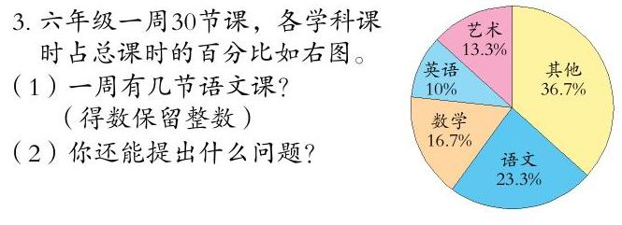  练习时，先让学生说一说从这个统计图中得到了什么数学信息？重点谈一谈扇形统计图中各部分所表示的意义，然后独立解决问题，同时回顾“求一个数的百分之几”的方法。  （二）自主练习第4题。  这是一道解决实际问题的题目。练习时，先让学生说说各部分所表示的实际意义，再让学生对脂肪和碳水化合物所占的百分比进行比较，明确百分比大的其含量就高。  （三）自主练习第5题。  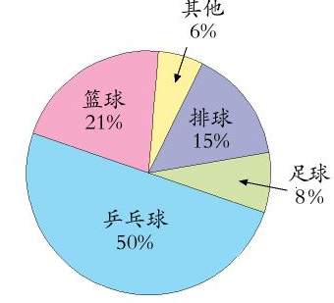 |  |  |  |  |  |  |  | 设计意图与反思
教  学  过  程 |  |  |  |  |  |  |  |  | 在课堂教学中，力图创设宽松、融洽的教学氛围，为培养学生敢想、敢说、敢问的精神。  通过设计了不同层次的四个练习题，在教学时，充分放手让学生自主探索进行学习，
教  学  过  程 | （四）出示课本第73页地球陆地面积分布图。  这是一道根据统计图进行决策的题目。练习时，可以先让学生认真阅读统计图，弄清每一部分所表示的意义。解决第1 题时，可引导学生分析：要求喜欢乒乓球运动的人数，需要先求出被调查的总人数，被调查的总人数可以根据喜欢排球的人求出。解决第2题时，可以让学生独立分析进行决策并说明理由。  教师提出问题：  1.哪个洲的陆地面积最大？哪个最小？  2.地球陆地总面积大约是1.5亿平方千米，亚洲陆地总面积大约是多少亿平方千米？（得数保留两位小数）  3. 你还能知道哪些信息？和同学交流一下。  教师先引导学生读懂扇形统计图中的数据信息，即各部分所表示的含义；然后鼓励学生独立解决问题；并在小组内交流有关地理知识。  三、课堂反馈，布置作业  学生在小组内交流本节课的学习感受，梳理知识，构建体系。  教师布置作业：小组合作，选一个感兴趣的课题，展开调查，搜集、整理数据，选用合适的统计图进行分析。 |  |  |  |  |  |  |  | 设计意图与反思
教  学  过  程 |  |  |  |  |  |  |  |  | 倡导学生运用所学统计知识解决遇到的实际问题，培养学生分析问题、解决问题、合作交流的能力。  反馈的过程可以让学生回顾本课学生在探索、合作中的表现；小组合作完成的课后调查，一方面可以培养学生运用知识解决实际问题的能力，一方面可以提高学生的合作意识。
作  业  设  计 | 小组合作，选一个感兴趣的课题，展开调查，搜集、整理数据，选用合适的统计图进行分析。
板  书  设  计 | 认识扇形统计图（二）
教  学  反  思 | 亮点采集：
教  学  反  思 | 存在问题：
教  学  反  思 | 改进措施：

